**LAPORAN UAS REKAYA PERANGKAT LUNAK**

**(Jadwal Turnamen Futsal Cup)**

**WHITE BOX TESTING & BLACK BOX TESTING**



**Untuk Memenuhi Salah Satu Tugas**

**Mata Kuliah Rekayasa Perangkat Lunak**

**Dosen Pengampu : La Ode Mohamad Zulfiqar, S.T., M.Kom**

**Disusun Oleh :**

**Nama : AFI MAKARIM MUDHOFAR**

**NIM : 16090142**

**PRODI D4 TEKNIK INFORMATIKA**

**POLITEKNIK HARAPAN BERSAMA**

**TEGAL**

**2019**

1. **WHITE BOX TESTING**
2. Admin/Petugas

* Flowchart

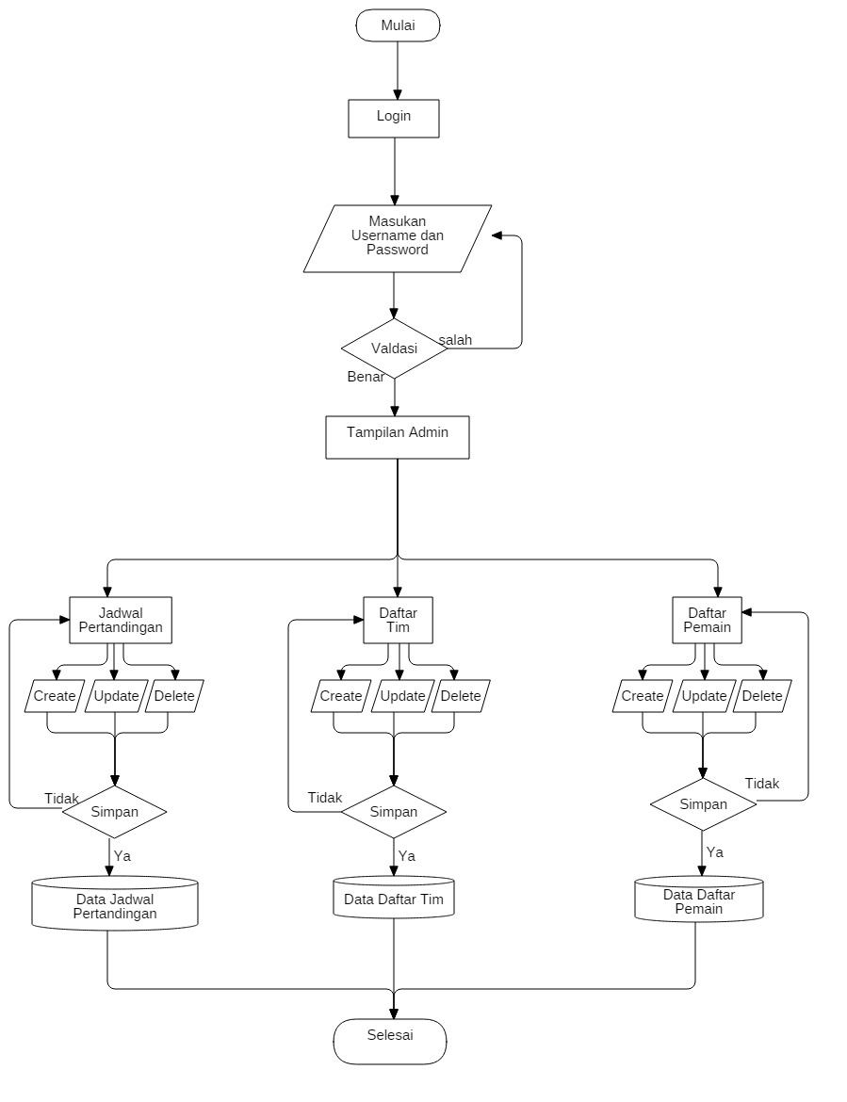

* Control Flow Graph (CFG)

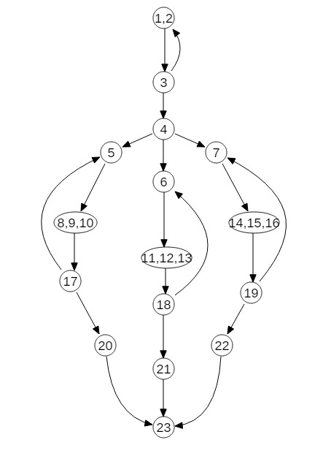

* Cyclomatic Complexity Value

V(G) = E-N+2

= 21 – 16 + 2 = 7

* Basic Path (Total Pengujian) dan Alur Path

1. Path 1 : 1-2-3-4-5-8-9-10-17-20-23
2. Path 2 : 1-2-3-4-6-11-12-13-18-21-23
3. Path 3 : 1-2-3-4-7-14-15-16-19-22-23
4. Path 4 : 1-2-3-2-3-4-5-8-9-10-17-20-23
5. Path 5 : 1-2-3-4-5-8-9-10-17-5-8-9-10-17-20-23
6. Path 6 : 1-2-3-4-6-11-12-13-18-6-11-12-13-18-21-23
7. Path 3 : 1-2-3-4-7-14-15-16-7-14-15-16-19-22-23
8. User/Pengguna

* Flowchart

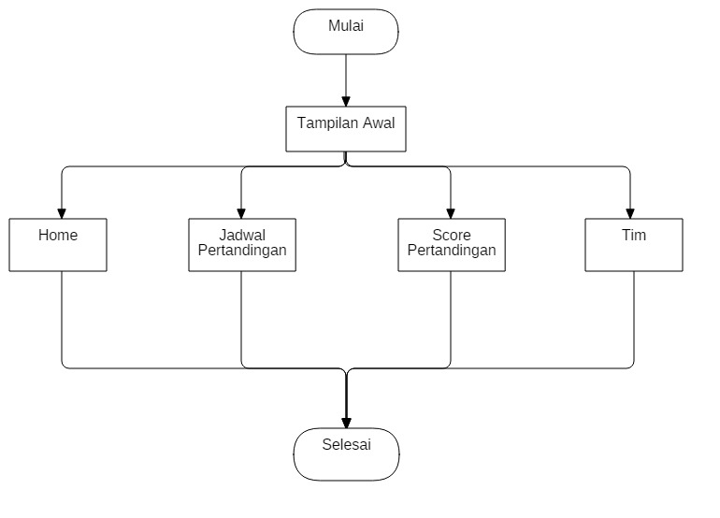

* Control Flow Graph (CFG)

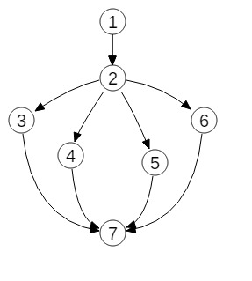

* Cyclomatic Complexity Value

V(G) = E-N+2

= 9 – 7 + 2 = 4

* Basic Path (Total Pengujian) dan Alur Path

1. Path 1 : 1-2-3-7
2. Path 2 : 1-2-4-7
3. Path 3 : 1-2-5-7
4. Path 4 : 1-2-6-7
5. **Black Box Testing**

1. Equivslence Partitioning

A. Modul Otentikasi Admin

* Validasi untuk Username Admin Login

|  |  |  |
| --- | --- | --- |
| Invalid | Valid | Invalid |
| ..,-1,0 | 1,2,3,…40 | 41,42,…. |

* Validasi untuk Password Admin Login

|  |  |  |
| --- | --- | --- |
| Invalid | Valid | Invalid |
| ..,-1,0 | 1,2,3,…40 | 41,42,…. |

B. Modul Nama Tim

* Validasi untuk nama Tim

|  |  |  |
| --- | --- | --- |
| Invalid | Valid | Invalid |
| …,-1,0 | 1,2,3,...50 | 51,52,…. |

* Validasi untuk Asal

|  |  |  |
| --- | --- | --- |
| Invalid | Valid | Invalid |
| …,-1,0 | 1,2,3,...50 | 51,52,…. |

1. Modul Daftar Pemain

* Validasi untuk nama Pemain

|  |  |  |
| --- | --- | --- |
| Invalid | Valid | Invalid |
| …,-1,0 | 1,2,3,...50 | 51,52,…. |

* Validasi untuk no Punggung

|  |  |  |
| --- | --- | --- |
| Invalid | Valid | Invalid |
| …,-1,0 | 1,2 | 3,4…. |

1. Tabel Kebenaran

* Validasi Untuk login admin

|  |  |  |  |  |
| --- | --- | --- | --- | --- |
| Email | F | F | T | T |
| Password | F | T | F | T |
|  | Error | Error | Error | Berhasil |

* Validasi Untuk Tambah Tim

|  |  |  |
| --- | --- | --- |
| Nama Tim | Asal Tim |  |
| T | T | Berhasil |
| T | T | Error |
| T | F | Error |
| F | T | Error |
| F | T | Error |

* Validasi Untuk Edit Tambah Tim

|  |  |  |  |
| --- | --- | --- | --- |
| Nama | Description | Gambar |  |
| T | T | T | Berhasil |
| T | T | F | Error |
| T | F | T | Error |
| F | F | T | Error |
| F | T | T | Error |

* Validasi Untuk Tambah Pemain

|  |  |  |
| --- | --- | --- |
| Nama Pemain | No Punggung |  |
| T | T | Berhasil |
| T | F | Error |
| F | F | Error |
| F | T | Error |

* Validasi Untuk Edit Pemain

|  |  |  |
| --- | --- | --- |
| Nama Pemain | No Punggung |  |
| T | T | Berhasil |
| T | F | Error |
| F | T | Error |
| F | F | Error |

1. Mockup Aplikasi
2. Admin



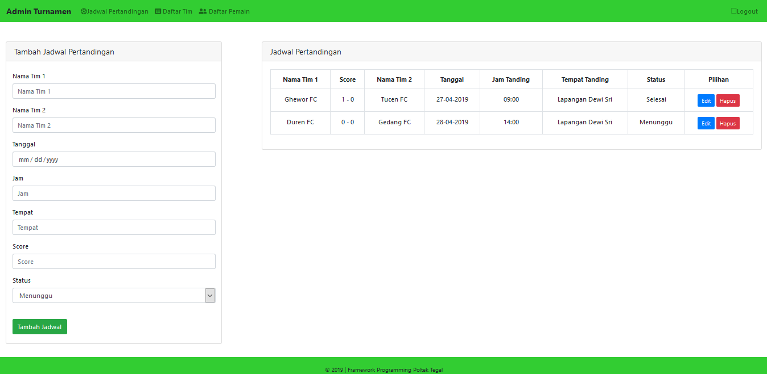

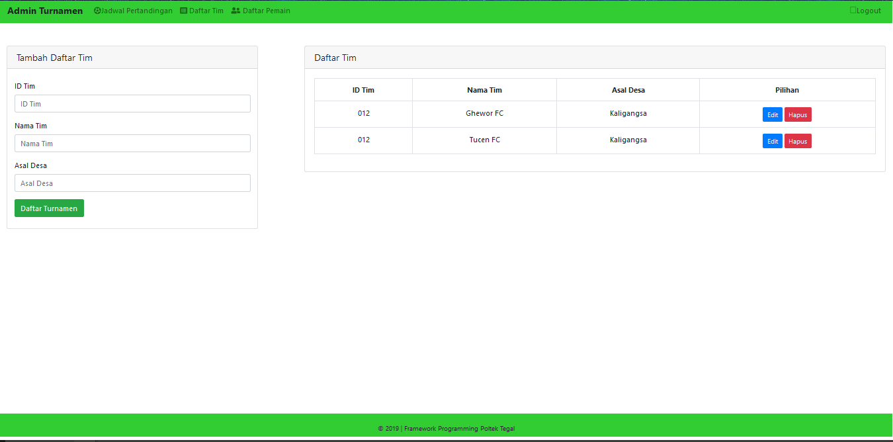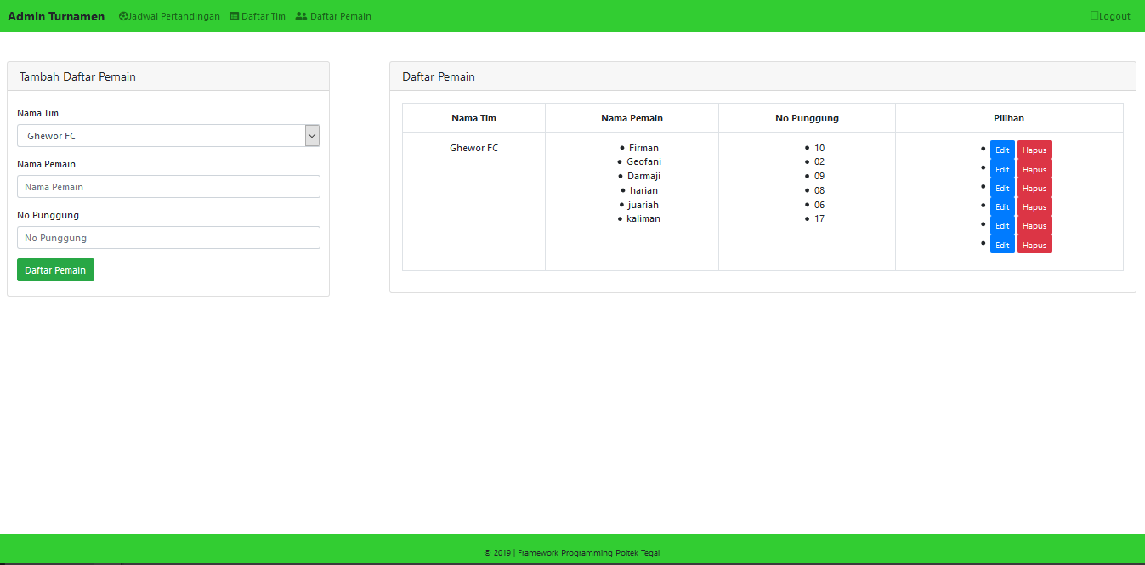

1. User